
МИНОБРНАУКИ РОССИИ

Федеральное государственное бюджетное образовательное учреждение

высшего профессионального образования

"Московский государственный технический университет радиотехники,

электроники и автоматики"

МГТУ МИРЭА

Факультет информационных технологий (ИТ)
Кафедра информатики и информационных систем (ИИС)

КУРСОВАЯ РАБОТА
по дисциплине
«ОБЪЕКТНО-ОРИЕНТИРОВАНОЕ ПРОГРАММИРОВАНИЕ»

Тема курсовой работы «Компьютерная модель сбора статистки посещения пользователей на базе открытого интерфейса социальной сети «Вконтакте» »

Вариант № 131245
Студент группы ИСБО-1-13 | Плюхин А.А.
Руководитель курсовой работы | Хлебников А.А.
Рецензент | Хлебников А.А.

Работа представлена к защите | «__»_______201___ г.
«Допущен к защите» | «__»_______201___ г.

Москва 2015
МИНОБРНАУКИ РОССИИ

Федеральное государственное бюджетное образовательное учреждение

высшего профессионального образования

"Московский государственный университет информационных технологий,

радиотехники и электроники"

МГТУ МИРЭА

Факультет информационных технологий (ИТ)
Кафедра информатики и информационных систем (ИИС)

Утверждаю
Заведующий
кафедрой______________
«____» __________201___ г.
ЗАДАНИЕ
на выполнение курсовой работы
по дисциплине «ОБЪЕКТНО-ОРИЕНТИРОВАННОЕ ПРОГРАММИРОВАНИЕ»
- Тема «Компьютерная модель сбора статистки посещения пользователей на базе открытого интерфейса социальной сети «Вконтакте» »
- Исходные данные: Необходимо написать программу, которая будет производить сбор статистики посещения пользователей социальной сети «Вконтакте», реализовать на основе возможности пересылки сообщений работу с данной программой. При создании программы будут использоваться библиотеки Retrofit и Apache POI, документация для API «Вконтакте» и документация «Apache POI», для разработки на языке Java будет использован Java JDK 1.8.
Перечень вопросов, подлежащих разработке: Разработать модули расширения на базе Java Extensible Application. Разработать окружение тестирования. Разработать абстрактные классы для обеспечения сбора статистки посещения пользователей. Разработать класс Parser для разбора входящего сообщения от пользователя, класс Attachment для формирования файла по запрошенным параметрам, класс VkStatisctic для реализация основного функционала программы.
4. Срок представления к защите курсовой работы: до « » ________ 2015 г.
Задание на курсовую  работу выдал | «___»__________ 2015г. |  | Хлебников А.А.
Задание на курсовую  работу получил | «___»__________ 2015г. |  | Плюхин А. А.

УДК 004
ББК 32.97
П 37

Рецензент: Хлебников А.А.

Плюхин А.А. Курсовая работа по дисциплине «Объектно-ориентированное программирование» на тему: создание программного обеспечения для сбора статистки посещений пользователей на базе открытого интерфейса социальной сети.
/руководитель Хлебников А.А. / М.: МИРЭА, 2015. - 21с., 3 рис., 3 табл.

Курсовая работа включает в себя описание разрабатываемой программы, задачей которой является сбор статистки посещений пользователей, описание теоретической части и перечень вопросов к разработке.

The course project includes description of developed program, which purpose of this program is collection statistics of visits by users, description of theoretical part and the list of issues to development.

©Плюхин А.А., 2015

©Pliukhin А.А., 2015

В курсовой работе помимо общепринятых применяются следующие сокращения и ключевые слова:
Id – идентификационный номер пользователя
Maven – фреймворк для автоматизации сборки.
UML (унифицированный язык моделирования) — язык графического описания для объектного моделирования в области разработки программного обеспечения.
API - набор готовых классов, процедур, функций, структур и констант, предоставляемых приложением (библиотекой, сервисом) для использования во внешних программных продуктах. Используется программистами при написании всевозможных приложений.
OSI - базовая эталонная модель взаимодействия открытых систем, сокр. ЭМВОС; 1978 год) — сетевая модель стека сетевых протоколов OSI/ISO
HTML (от англ. HyperText Markup Language — «язык гипертекстовой разметки») — стандартный язык разметки документов во Всемирной паутине.
Office Open XML (OOXML, DOCX^{[1]}, проект ISO/IEC IS 29500:2008) — серия форматов файлов для хранения электронных документов пакетов офисных приложений — в частности, Microsoft Office
OLE (англ. Object Linking and Embedding, произносится как oh-lay [олэй]) — технология связывания и внедрения объектов в другие документы и объекты, разработанная корпорацией Майкрософт.

Реферат

В курсовой работе будет выполнено поэтапное проектирование программы, по предложенному заданию, будет разработан интерфейс для работы с пользователем.
Курсовая работа имеет традиционную структуру и включает в себя введение, основную часть, заключение, список использованных источников и приложение.
Во Введении, на основе анализа исходных данных сформулирована цель и задачи работы.
В содержательной части пояснительной записки приведены теоретические основы функциональных средств, используемых в разработке, а так же перечень вопросов к разработке и пример работы программы.
В заключительной части пояснительной записки дана оценка соответствия достигнутых результатов цели работы.

Article summary

In course work will be completed in a phased program design, according to the proposed task, will be developed to interface with the user.
A thesis paper has traditional structure and includes introduction, main part, conclusion, list of references and Appendix.
In the Introduction, on the basis of the analysis of data are formulated the purpose and objectives of work.
In the informative part of the explanatory note provides the theoretical basis of the functionalities used in the design, as well as a list of questions to develop and example.
In the final part of the explanatory note the estimation of correspondence of the results achieved objectives of the work.

Оглавление

Введение 8
Теоретические основы функционирования используемых средств 9
Протоколы 9
API 11
Логирование 12
Стороние библиотеки 12
Перечень вопросов к разработке 14
Пример работы программы 17
Заключение 19
Список литературы 20

Введение

На основе анализа исходных данных сформулирована цель и поставлены задачи проектирования.
Цель работы — создание программного обеспечения для сбора статистки посещения пользователей на базе открытого интерфейса социальной сети. Для достижения заданной цели в работе поставлены следующие задачи:
1. Изучить исходные библиотеки.
2. Изучить API социальной сети «Вконтакте».
3. Провести анализ возможных решений программы.
4. Реализовать выбранное решение.

Теоретические основы функционирования используемых средств

Интернет-робот или бот – специальная программа, выполняющая какие-либо автоматические функции по заданному ей алгоритму, который использует те же интерфейсы, что и обычный пользователь.
Главное задачей интернет-робота является выполнением однообразной и повторяемой работы с максимальной возможной скоростью, которая во много раз может превышать скорость человека.
В данной работе будет происходить создание программного бота, который будет проводить сбор статистки посещения выбранной социальной сети, следует отметить, что при росте числа пользователей, человек окажется неспособен выполнять функции программы из-за большой количества информации, которую придется обработать.
Наша компьютерная модель работает в интернет пространстве, из этого следует что она пользуется такими набором сетевых протоколов как TCP/IP, HTTP, FTP и другие.
Каждый протокол имеет свое определенное назначение, данные задачи имеют разные уровни сетевой модели OSI.

Протоколы

IP – маршрутизируемый протокол сетевого уровня. C помощью IP-адресов удалось соединить отдельные компьютерные сети в сеть Интернет.
IP объединяет сегменты сети в единую сеть, обеспечивая доставку пакетов данных между любыми узлами сети через произвольное число промежуточных узлов (маршрутизаторов). Он классифицируется как протокол третьего уровня по сетевой модели OSI. IP не гарантирует надёжной доставки пакета до адресата — в частности, пакеты могут прийти не в том порядке, в котором были отправлены, продублироваться (приходят две копии одного пакета), оказаться повреждёнными (обычно повреждённые пакеты уничтожаются) или не прийти вовсе. Гарантию безошибочной доставки пакетов дают некоторые протоколы более высокого уровня — транспортного уровня сетевой модели OSI, — например, TCP, которые используют IP в качестве транспорта. (IP, Википедия-свободная энциклопедия).

TCP – протокол передачи данных, целью которого является передача данных в сетях и подсетях TCP/IP, главной особенностью данного проткола можно назвать предварительную настройку соеденения, которая позволит гарантирована получить данные или же отправить, если данные будет потеренны или продублированы, протокол TCP автоматически переподключит канал. Протокол TCP используется в тех случаях, когда требуется надежная доставка сообщений. Он освобождает прикладные процессы от необходимости использовать таймауты и повторные передачи для обеспечения надежности. Наиболее типичными прикладными процессами, использующими TCP, являются FTP (File Transfer Protocol - протокол передачи файлов) и TELNET. Кроме того, TCP используют система X-Window, rcp (remote copy - удаленное копирование) и другие "r-команды". Большие возможности TCP даются не бесплатно. Реализация TCP требует большой производительности процессора и большой пропускной способности сети. Внутренняя структура модуля TCP гораздо сложнее структуры модуля UDP.
Реализация TCP, как правило, встроена в ядро системы, хотя есть и реализации TCP в контексте приложения.
Когда осуществляется передача от компьютера к компьютеру через Internet, TCP работает на верхнем уровне между двумя конечными системами, например, интернет-браузер и интернет-сервер. Также TCP осуществляет надежную передачу потока байт от одной программы на некотором компьютере в другую программу на другом компьютере. Программы для электронной почты и обмена файлами используют TCP. TCP контролирует длину сообщения, скорость обмена сообщениями, сетевой трафик.
Когда прикладной процесс начинает использовать TCP, то модуль TCP на машине клиента и модуль TCP на машине сервера начинают общаться. Эти два оконечных модуля TCP поддерживают информацию о состоянии соединения, называемого виртуальным каналом. Этот виртуальный канал потребляет ресурсы обоих оконечных модулей TCP. Канал является дуплексным; данные могут одновременно передаваться в обоих направлениях. Один прикладной процесс пишет данные в TCP-порт, они проходят по сети, и другой прикладной процесс читает их из своего TCP-порта. (Протокл TCP, Алтайский Государственный Техничский Университет) Очевидно, что наша компьютерная модель использует первый проткол, потому что нам необходимо гарантирована получать все данные. Из недостатков TCP можно отметить его требование к большему количеству ресурсов из-за предвартительного подключения.

HTTP («протокол передачи гипертекста») — протокол прикладного уровня передачи данных (изначально — в виде гипертекстовых документов в формате HTML, в настоящий момент используется для передачи произвольных данных). Основой HTTP является технология «клиент-сервер», то есть предполагается существование потребителей (клиентов), которые инициируют соединение и посылают запрос, и поставщиков (серверов), которые ожидают соединения для получения запроса, производят необходимые действия и возвращают обратно сообщение с результатом.
Для идентификации ресурсов HTTP использует глобальные URI. В отличие от многих других протоколов, HTTP не сохраняет своего состояния. Это означает отсутствие сохранения промежуточного состояния между парами «запрос-ответ». Компоненты, использующие HTTP, могут самостоятельно осуществлять сохранение информации о состоянии, связанной с последними запросами и ответами (например, «куки» на стороне клиента, «сессии» на стороне сервера). Браузер, посылающий запросы, может отслеживать задержки ответов. Сервер может хранить IP-адреса и заголовки запросов последних клиентов. Однако сам протокол не осведомлён о предыдущих запросах и ответах, в нём не предусмотрена внутренняя поддержка состояния, к нему не предъявляются такие требования. (HTTP, Википедия – свободная энциклопедия).

FTP – протокол, предназначенный для передачи данных по сетям (Интернет). Проткол http не предназначен для передачи больших файлов, поэтому для этого исользуется протокол FTP.
Протокол построен на архитектуре «клиент-сервер» и использует разные сетевые соединения для передачи команд и данных между клиентом и сервером. Пользователи FTP могут пройти аутентификацию, передавая логин и пароль открытым текстом, или же, если это разрешено на сервере, они могут подключиться анонимно. Можно использовать протокол SSH для безопасной передачи, скрывающей (шифрующей) логин и пароль, а также шифрующей содержимое.

С помощью данных протоколов и многих других, наша программное обеспечение сможет связываться с удаленным узлом и получать данные. Для работа с данными мы будем использовать API социальной сети «ВКонтакте».

API

API (Application Programming Interface) — это интерфейс программирования, интерфейс создания приложений. Если говорить более понятным языком, то API — это готовый код для упрощения жизни программисту. API создавался для того, чтобы программист реально мог облегчить задачу написания того или иного приложения благодаря использованию готового кода (например, функций). (Что такое API, habrahabr.ru)
API «Вконтакте» позволяет значительно упростить нам работу и , исользуя готовые классы, сразу начать рабоать с заданной темой. Работа с API строится на логике GET и POST запросов, так же присутсвуют другие виды запросов, данные запросы http схожи с запросами CRUD, которые используются с хранидищами данных.
CRUD — (англ. create, read, update, delete — «создание, чтение, обновление, удаление») сокращённое именование 4-х базовых функций, используемых при работе с персистентными хранилищами данных:
- создание;
- чтение;
- редактирование;
- удаление.
Термин стал популярным благодаря книге Джеймса Мартина (англ. James Martin) «Managing the data-base environment», выпущенной в 1983 году. (CRUD, Википедия – свободная энциклопедия).
API «ВКонтакте» позволяет пользоваться почти всеми функциями данной социальной сети, API необходим для возможного интегрирования в какие-либо программные продукты, многие почтовые ящики, интерент магазины и т.д. интегрируются в друг друга, что создает удобсвто пользователям.
POST – запрос на создание , GET – запрос на получение , DELETE – запрос на удаления – в основном будут исользвоаться следуюшие вопросы.
В данной программе так же используется метод REST - метод взаимодействия компонентов распределённого приложения в сети Интернет, при котором вызов удаленной процедуры представляет собой обычный HTTP-запрос (обычно GET или POST; такой запрос называют REST-запрос), а необходимые данные передаются в качестве параметров запроса. Этот способ является альтернативой более сложным методам, таким как SOAP, CORBA и RPC. Данная концепция лежит в основе Интернета, данный термин был введен Роем Филдингом, который является основателем протокола HTTP.

Логика посторения запросов строиться исходя из заданных параметров (или полей), к примеру метод users.get позволяет получить нам расширенную информацию о пользователях. На основе полей происходит конкретезация запросов, то есть мы сможем получить или только номер телефона пользователя, его пол, город, функции и поля позволяют очень гибко создавать запросы и не запрашивать у сервера ,к примеру, ненужную информацию.
Пример : https://api.vk.com/method/users.get?user_id=6674
В данном запросе мы используем всего лишь одно поле user_id, которое используется для обозначения людей, данные по которым мы хотим получить.

Следует отметить, если бы все пользователи постоянно использовали прямые запросы, то сервера не смогли их корректно отрабатывать и поэтому сейчас используется такое понятие как LongPoll.
LongPoll используется для уменьшения нагрузки на основные сервера, его идея заключается в том, что пользователи не подключены к основному серверу, они находятся как бы на удержании и только если происходит какое-либо событие они посылают запрос уже на основной сервер. Наша программное обеспечение так же использует LongPoll, то есть наш интернет-робот подключен не к основному серверу и если происходит какое-либо изменение, программа посылает запрос на основной сервер для сбора этих сведений.

Логирование

Файл регистрации, протокол, журнал или лог (англ. log) — файл с записями о событиях в хронологическом порядке. Различают регистрацию внешних событий и протоколирование работы самой программы - источника записей (хотя часто всё записывается в единый файл). (Файл регистрации б.д. , Википедия – свободная энциклопедия)
Логгирование используется для учета всех действий, что происходят в программе, логирование позволяет находить ошибки, вести отчет о простых измененниях в программе и ее работе.
В языке Java присутствуют стандартные библиотки для ведения журналов или же можно подключать стороние. В нашем случае Logger библиотеки slf4j, благодря ему, мы сможем увидеть критические ошибки, и довольно быстро исправить их.

Стороние библиотеки

Если предоставить в распоряжение программиста только язык программирования и не снабдить его набором готовых модулей, предназначенных для решения самых распространенных задач, ему придется отвлекаться на множество мелких деталей.
Обычно все профессиональные системы разработки приложений на языке программирования Java содержат в своем составе набор стандартных библиотечных функций или библиотеки классов. В комплекте со всеми средствами разработки Java поставляются достаточно развитые библиотеки классов, значительно упрощающие программирование.
В Java JDK 1.8 имеется большое количество изначально заданных классов такие как java.util, java.io, java.net и другие, но бывает что начальных классов недостаточно для реализации поставленной задачи или решение будет слишком громоздким, поэтому используются сторонние библиотеки, которые позволят еще больше увеличить инструментарий разработчика. Мы использовали большое количество библиотек к примеру такие как Retrofit и Apache POI.
Retrofit – библиотека для создания динамических запросов на сервер. Ее преимуществами являются
1) Больше не нужно выводить запросы к API в отдельный поток в коде – Retrofit это сделает за нас.
2) Значительно сокращает длину кода и, соответсвенно, ускоряет разработку
3) Динамически строит запросы
4) Автоматически конвертирует JSON в объекты (используется библиотека Gson)
5) Обрабатывает ошибки
6) Умеет передавать файлы

Apache POI – библиотека, позволяющая работать с документами на основе формата OOXML и OLE2. С помощью данной библиотеке мы можем создавать и редактировать файлы таких программ как MS Word, MS PowerPoint, MS Excel.
Данная библиотека дает большое преимущество программ, работающих с таблицами. Мы можем вставлять, удалять, создавать ячейки, так же форматировать их, добавлять собственные формулы, а так как таблицы excel сейчас довольно популярны это окажется полезным функционалом. Apache POI имеет удобный API, позволяющий за небольшое количество команд создать возможное решение.
К примеру создание таблицы и заполнение одной ячейки можно записать как:
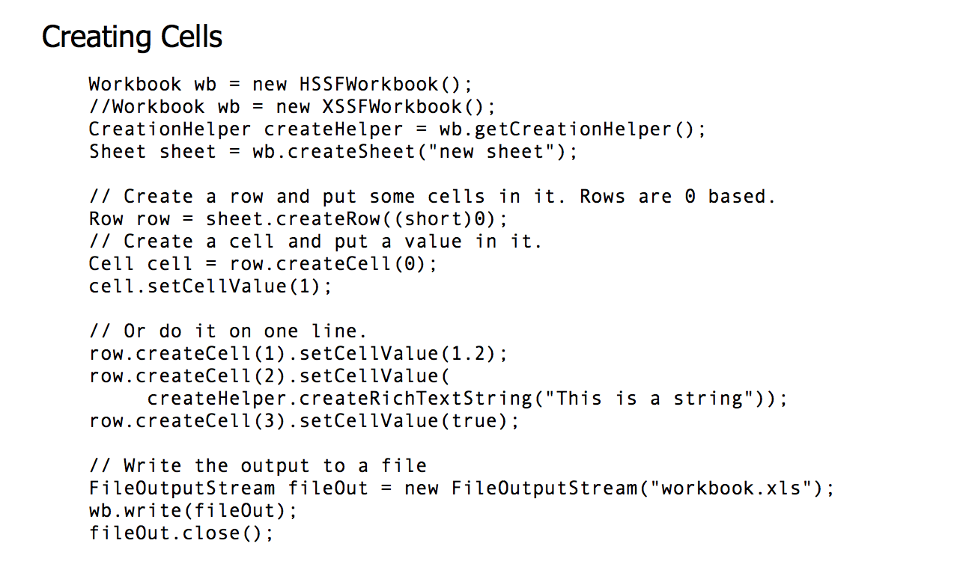
Рисунок 1, Apache POI

Перечень вопросов к разработке

Работа будет представлять собой maven-проект, с подключаемыми модулями. Основным модулем является «coursej», в нем реализованы следующие возможности.

1. Подключение к серверу «Вконтакте», аутенфикация программы с помощью созданного приложения на стороне сервера.
2. Работа со все возможными API.

В нашем модуле будет реализована следующая логика:
1. Сбор статистки пользователей.
2. Анализ запроса от пользователя.
3. Формирование на основе этого запроса документа.
4. Отправка документа пользователю.

1. Создать основной класс, который будет наследоваться от основного сервиса ServiceBotsExtension.
2. Создать дополнительные классы, которые будут отвечать за отправку документа пользователю, за анализ входящего сообщения.
3. Разработать класс, объекты которого будут являться сессиями пользователей, класс Session, поля данного класса являются логическим следствием всей сессии, где поле begin – начало сессии, end – конец сессии и duration – продолжительность в минутах.
5. Для обработки запроса от пользователя реализовать специальный класс, отвечающий за анализ сообщения от пользователя, позволяющее сформировать в зависимости от запроса разные ответы. Данный класс имеет следующие цели: определить кого именно запрашивает пользователь, по конкретной дате или нет происходит запрос, сформировать ответ пользователю на основе запроса. В данном классе будут использоваться флаги allPeople и isDate, который позволят классу точно сформировать файл.
6. Реализовать класс Attachemnt будет отвечать за создание файла по запрошенным параметрам и за загрузку данного файла на сервер. Данный класс использует библиотеку Apache POI для создания excel-файла,

Реализация

1. В классе VkStatistic основном классе реализовать метод doEvent, который будет перехватывать нужные нам изменения на сервере, такими событиями будут FRIEND_OFFLINE, FRIEND_ONLINE, MESSAGE_RECIEVE, TIMEOUT, каждое событие будет вынесено в отдельный метод, повторяющие части кода тоже выносятся в отдельные методы. При запуске программы произойдет проверка контактов на наличие на сайте, если контакт онлайн, создаться первая сессия. В данной классе используется API для отправки сообщения пользователю и для получения списка списка друзей с информацией о них.
Для запроса на получение списка друзей пользователя мы используем поле FRIENDS_FIELDS, которое в наше случае нам предоставит информацию об их онлайне. Для отправки сообщения мы используем следующие поля: идентификатор пользователя, текст сообщения и имя прикреплённого файла, который был предварительно загружен на сервер.
Все данные будут храниться в ассоциативном массиве, ключ к которой является идентификационный номер контакта в социальной сети «Вконтакте», значением этого ключа будет массив всех посещений. Такой подход удобен в плане заполнения и хранения данных, а так же их записи, к минусам можно отнести хранения в памяти JVM данных, для этого было решено добавить дополнительный класс DateScheduled, цель которого отправки всех данных по расписанию. Следует отметить, что так как программа работает не с огромным количеством информации выгоднее использовать стандартные инструменты.
2. В классе Session мы используем не устаревшие типы переменных LocalDateTime и Duration, класс Date не подходит, потому что, возможно, в скором времени этот класс перестанет работать. При создании объекта данного класса у нас будет запускаться отсчет сессии, а так же будет заноситься начало её в поле begin. При выходе пользователя мы используем метода setEnd, который закончит сессию и рассчитает ее продолжительность.
3. Класс Parser принимает входящую строку и разбивает ее для получение запрошенной конфигурации таблицы, так же данный класс формирует ответ, основанный на запросе от пользователя.
4. Класс Attachement в в методе createFile использует флаги из класса Parser для понимания того, по кому необходимо заполнить таблицу. После этого происходит добавление файла на сервер с помощью documents API, и затем в основной класс возвращается имя документа, который нужно прикрепить к ответу.
Следует отметить, в классе Attachement реализован метод удаление файла, он нужен только для избежание “захламления” папки документов пользователя. Все таблицы будут доступны в диалоге пользователя с самим собой. Удаление файла происходит с помощью documents API «ВКонтакте», где вначале мы используем метод list для получения списка документов, затем метод delete для удаления последнего.
5. При любом изменении состояния объекта будет происходить проверка на ошибки и пропуски в сессиях, так как сервис «ВКонтакте» не всегда корректно отображает информацию о пользователях.
6. Класс DateScheduled проверяет текущее время и генерирует запрос на выдачу всех данных, если пришло время отправки по расписанию.

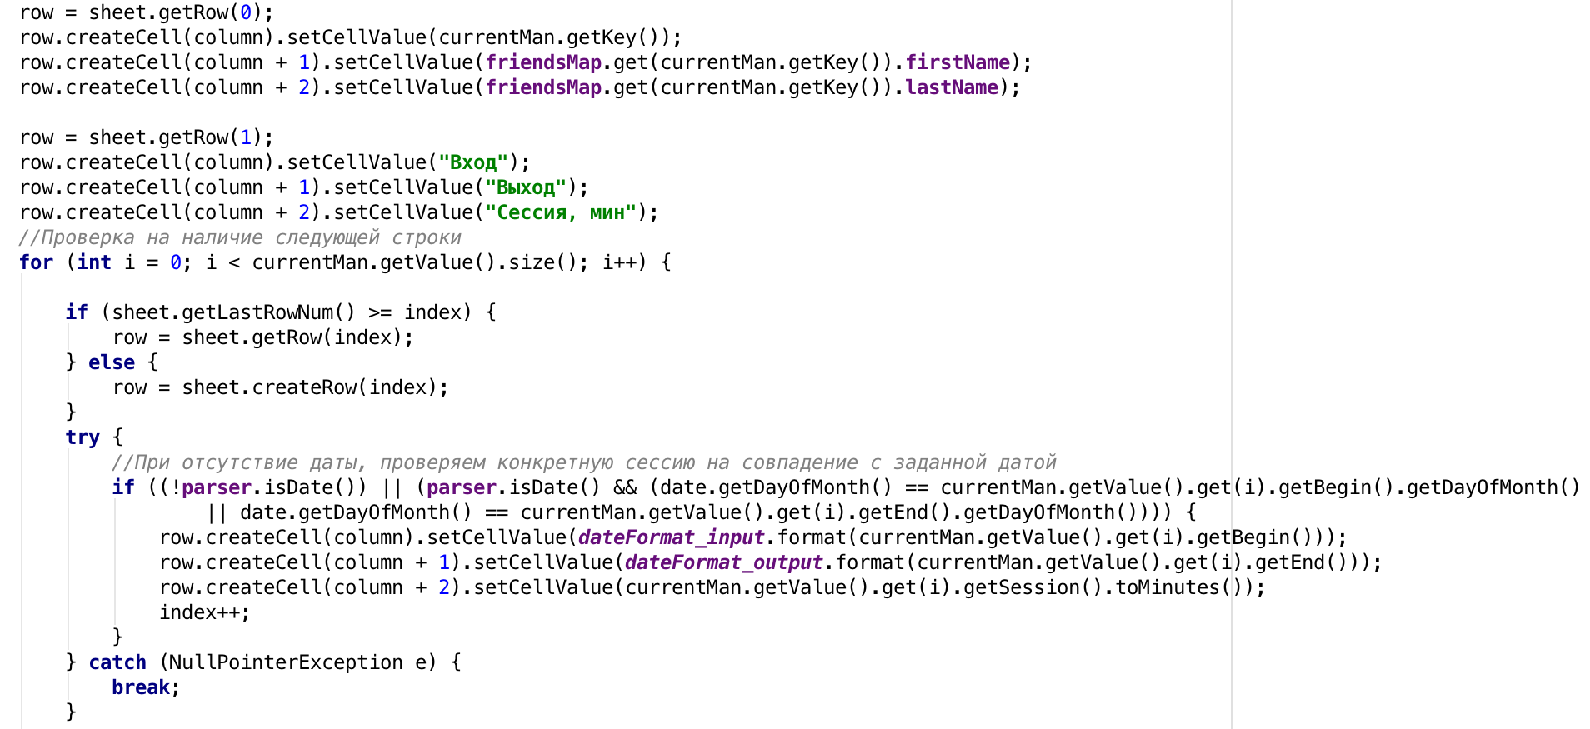
На рис.2 представлена логика заполнения таблицы.
Рисунок 2, заполнение таблицы
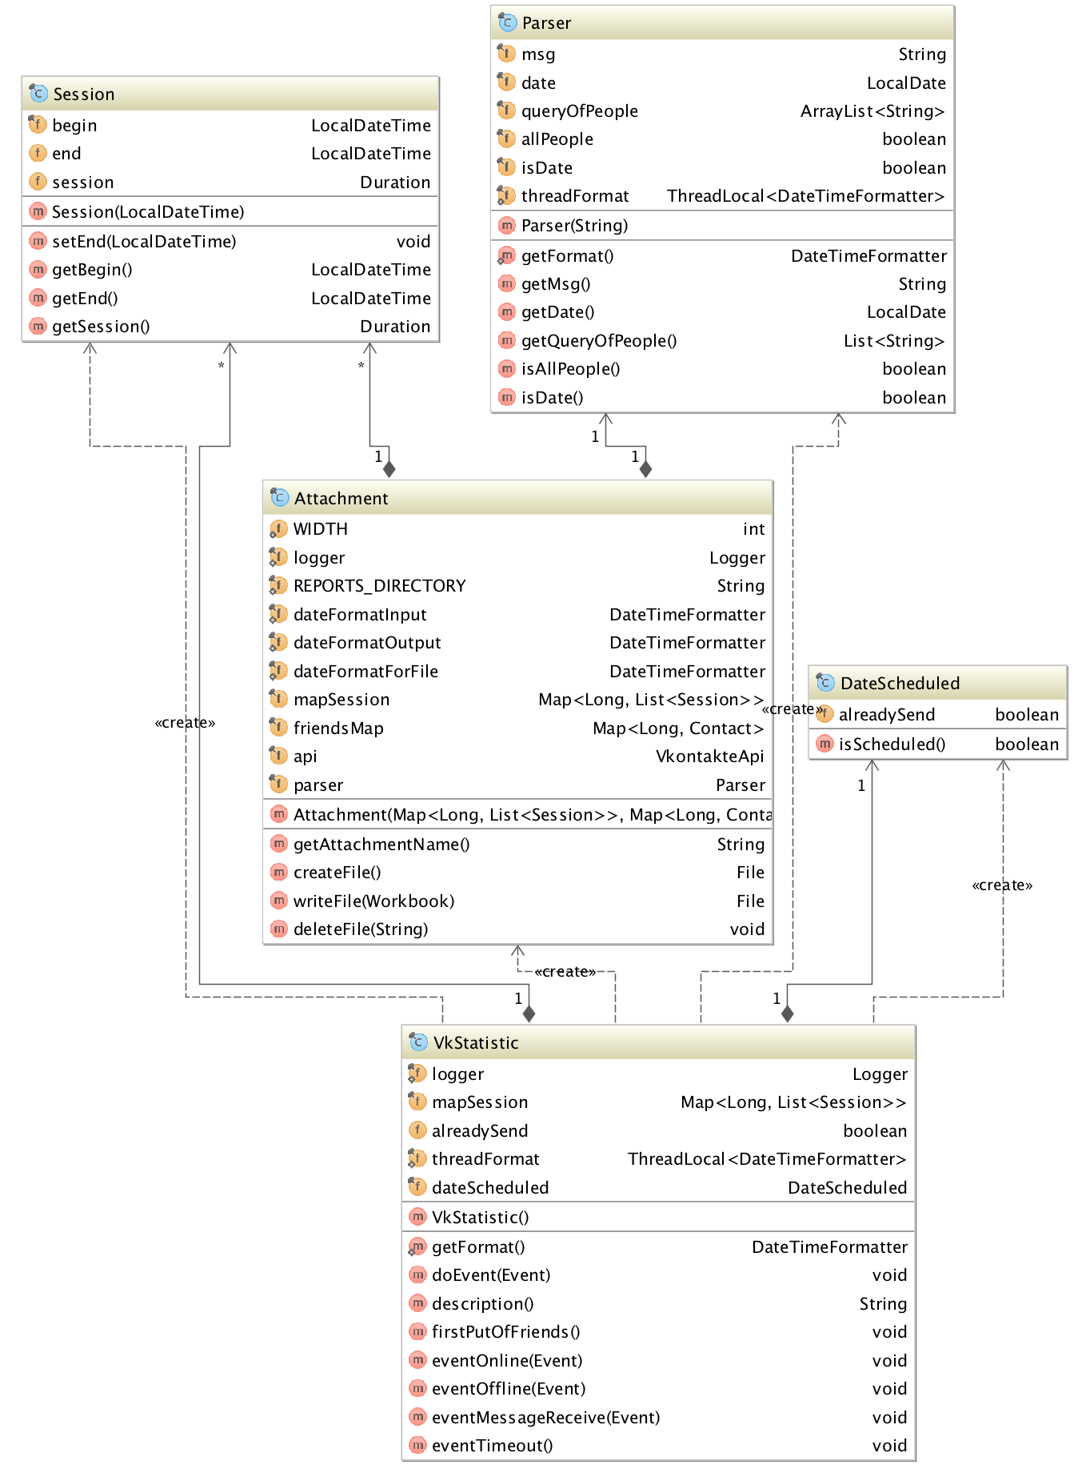
Таблица 1, UML-диаграмма модуля s131245

Пример работы программы

В результате работы наша программа научилась выполнять следующие запросы
1. bot get: всех - программа возвращает таблицу со всей статистикой всех пользователей, которые находятся в категории друзей 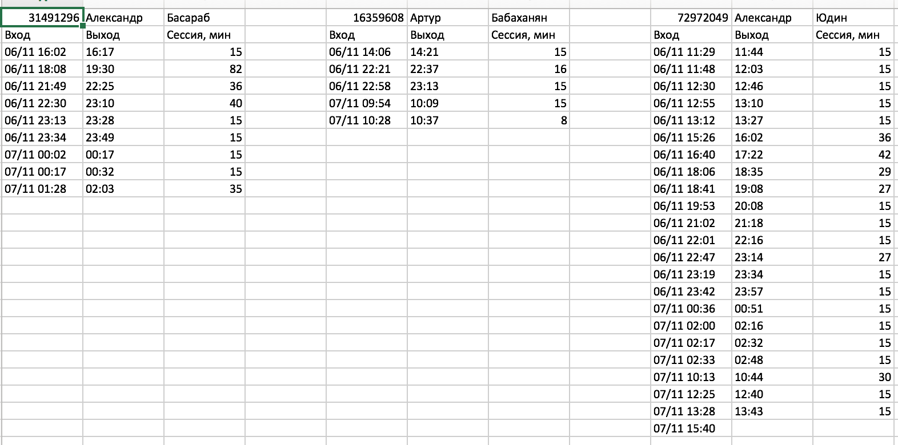
Таблица 2, результат работы программы
2. bot get: всех [дата] – программа возвращает таблицу пользователей за определенные день
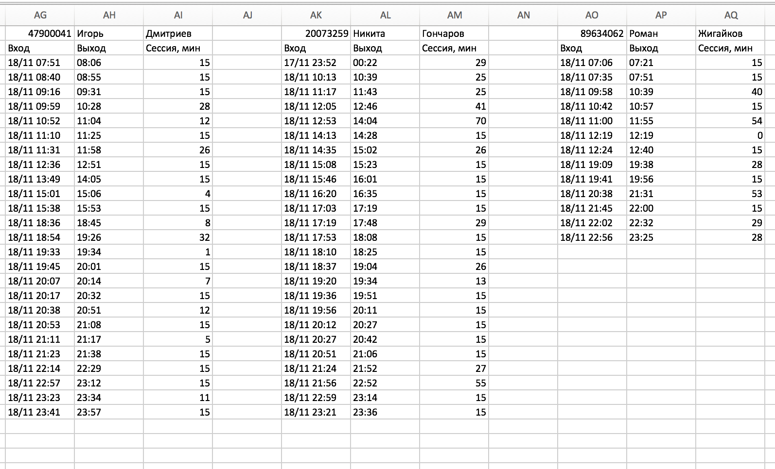
Таблица 3, результат работы программы

3.bot get: [Имена пользователей через запятую] – возвращает определенный список пользователей за все время

4.bot get: [Имена пользователей через запятую] [Дата] – возвращает определенный список людей за запрошенную дату

5. help – программа пересылает правило построения запроса
Запрос состоит имеет вид
1)bot get: Иван Иванов
2)bog get: всех
3)bot get: Иванов Иван, Иванова Ивана 10/04/2015

6. В программе реализована логика отправки документов по расписанию.
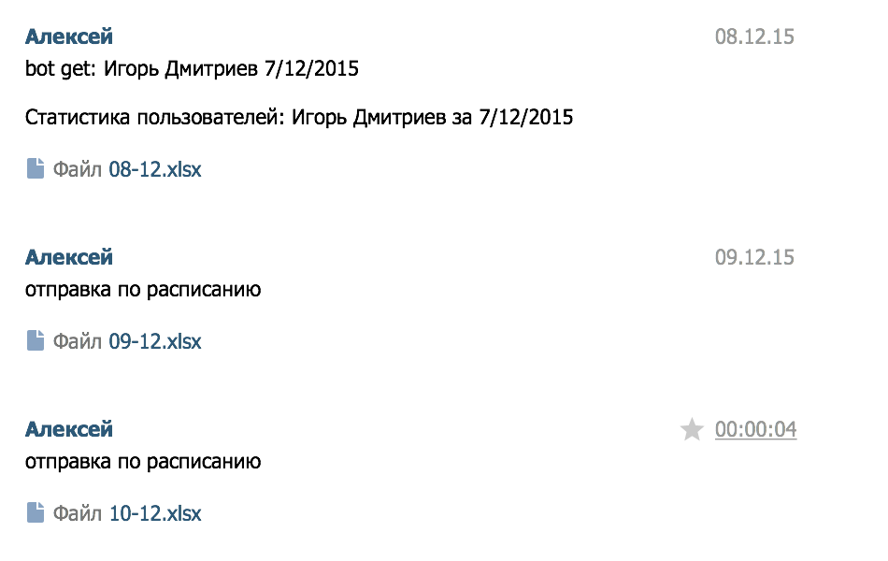
Рисунок 3, пример работы программы

В приложении 1 будет представлена таблица, являющаяся результатом работы программы.

Заключение

В ходе выполнения курсовой работы была достигнута цель, суть которой заключается в создании программного обеспечения, соответствующим исходным требованиям. В ходе разработки была работа с Apache-maven, проведена работа с API, использованы сторонние библиотеки.

В результате работы, созданное приложение выполняет поставленные перед ней задачи в создании статистики посещений пользователей, обработки запроса и конфигурации запрошенной таблицы по этому запросу.

Список литературы
1. Файл регистрации. https://ru.wikipedia.org/wiki/Файл_регистрации. (дата обращения 8.12.2015)
2. Что такое API. http://habrahabr.ru/sandbox/52599/. (дата обращения 9.12.2015)
3. CRUD. https://ru.wikipedia.org/wiki/CRUD. (дата обращения 9.12.2015)
4. HTTP. https://ru.wikipedia.org/wiki/HTTP. (дата обращения 7.12.2015)
5. IP. https://ru.wikipedia.org/wiki/IP. (дата обращения 7.12.2015)
6. Протокл TCP. http://wiki.mvtom.ru/index.php/Протокол_TCP. (дата обращения 7.12.2015)

